**ANÁLISE DE CONSUMO DE MEMÓRIA RAM EM SERVIDORES WINDOWS UTILIZANDO RESOURCE MONITOR**

**URL REFERENCIA:** <https://www.ghacks.net/2017/12/28/a-detailed-windows-resource-monitor-guide/#:~:text=the%20Enter%2Dkey.-,Use%20Windows%2DR%20to%20open%20the%20run%20box.,%3E%20System%20Tools%20%3E%20Resource%20Monitor>.

**Commit** -- Quantidade de memória virtual reservada pelo sistema operacional para o processo.

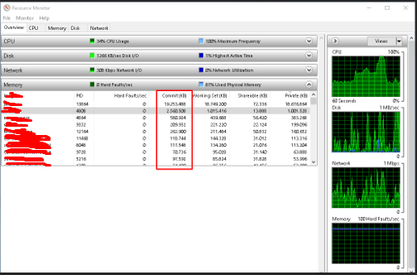

**Working Set** -- Quantidade de memória física atualmente em uso pelo processo.

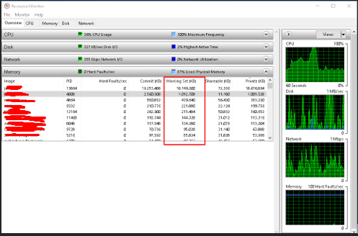

**Shareable** -- Quantidade de memória física em uso pelo processo que pode ser compartilhada com outros processos.

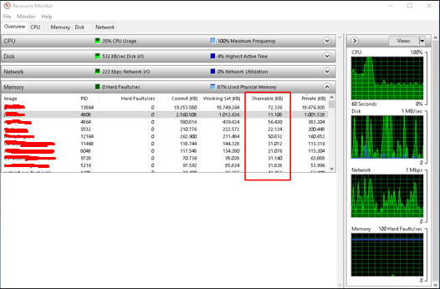

**Private** -- Quantidade de memória física em uso pelo processo que não pode ser usada por outros processos.

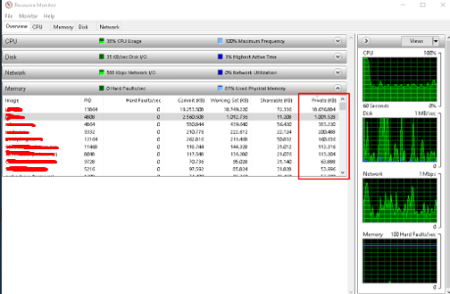

**ANÁLISE DE CONSUMO DE MEMÓRIA RAM EM SERVIDORES WINDOWS UTILIZANDO RAMMAP**

**URL COM INFORMAÇÕES EXPLICANDO O QUE É O RAMMAP E SEUS DEVIDOS "CAMPOS":** <https://techcommunity.microsoft.com/t5/ask-the-performance-team/introduction-to-the-new-sysinternals-tool-rammap/ba-p/374717>

